内蒙古乌兰浩特市2021届九年级上学期期末考试物理试题

一、选择 （每小题2分，共28分）

1．下列事物中，说明大量分子永不停止地做无规则运动的是（　　）

A．酒精瓶被打碎后，屋里很快就闻到酒精味 B．教室里扫除时，灰尘满屋飞扬

C．冬天大雪纷飞，天地一片白茫茫 D．夏天，水坑里有许多小虫乱动，毫无规律

2．下列物品中，通常情况下属于绝缘体的是 ( )

A．钢尺 B．塑料杯 C．食盐水 D．铅笔芯

3. 关于物体的内能与物体的温度的关系,下列说法正确的是( )

A.10℃的甲铜球的内能一定比5℃的乙铜球的内能大 B.物体温度不变,其内能也不会改变

C.物体温度降低到0℃时,物体仍具有内能 D.1kg0℃的水与1kg0℃的冰的内能是相同的

4．下列有关物理量的估计中，符合事实的是（ ）

A．对人体安全的电压为36*V* B． 普通家用照明灯的工作电流约为0.15*A*

C．节能台灯的功率约为500W D．一节新干电池的电压为2V

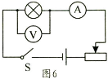5．图6所示的电路中小灯泡正常发光．若将小灯泡和电流表的位置对换，则 （ ）

A.小灯泡不会发光 B.小灯泡会被烧坏

C.电流表示数不变 D.电压表示数不变

6．关于导体的电阻，下列说法正确的是

A．加在导体两端的电压越高，导体的电阻越大 B．通过导体的电流越小，导体的电阻越大

C．导体两端的电压为 0V时，导体的电阻为 0Ω  D．导体的电阻与电压和电流无关

7．小明家的电路简化后如图所示，下列说法中正确的是（ ）

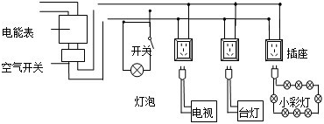

A．电视和台灯是并联的 B．开关和灯泡是并联的

C．各个小彩灯之间是并联的 D．不插用电器时，插座处火线和零线是连通的

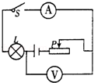8．如图所示电路，电源两端电压为6V且保持不变，开关S闭合后，调节滑动变阻器滑片P到中点位置时，灯泡L恰好正常发光，电流表的示数为0.2A，电压表的示数为2V．则关于该电路，下列判断错误的是（　　）

A．灯泡的额定电功率是0.4W

B．若滑片再向右移动，电流表示数将减小，电压表示数将增大

C．若滑片P移到右端，电路消耗的电功率为0.72W

D．若滑片再向左移动，电流表示数将增大，灯泡可能被烧毁

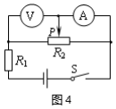9．图 4 所示电路中，电源两端电压不变，R1是定值电阻，R2是滑动变阻器。闭合开关S后，在滑片 P由中点向左滑动的过程中，下列判断正确的是 （ ）

A．电流表A示数变小，电压表V示数变大

B．电流表 A示数变小，电压表 V示数变小

C．电流表A示数变大，电压表 V示数变小

D．电流表 A示数变大，电压表V示数变大

10．下列装置中，利用电磁铁制成的是（ ）

A．指南针 B. 白炽灯 C．电铃 D．发光二极管

11．如图2所示的电路中，开关闭合后，要损坏电流表的是（ ）

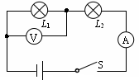

图3

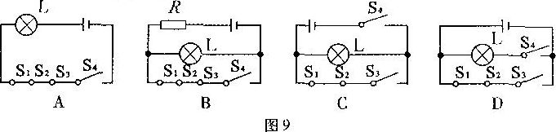12、小轿车上都装有一个用来提醒司机是否关好车门的指示灯，四个车门中只要有一个门没关好（相当于—个开关断开），该指示灯就会发光。如图9所示的模拟电路图符合要求的是（ ）

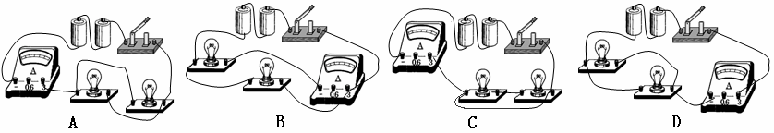

图2



图3

13．下列说法中正确的是（ ）

A．马路两旁的灯要亮一起亮，要灭一起灭，由此判定马路上的灯是串联



图3

B．教室中的一个开关同时控制两盏灯，则这两盏灯一定是串联

C．家中的电灯、插座、电视机、电冰箱等电器设备之间的连接是串联

D．电路中的开关与被控制的灯之间应该是串联

14、如图3所示，有关电与磁的下列描述中，正确的是（ ）

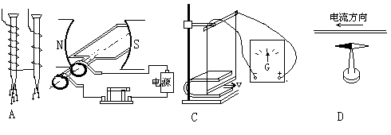

乙

甲

丙

丁

**图3**

A、甲图是研究电磁铁磁性强弱与电流大小的关系 B、乙图是发电机的原理图

1. 丙图是探究电磁感应现象的装置图 D.图丁发现电流磁效应的物理学家是法拉第

（将选择的答案填入对应的题号下面，每小题2分共24分）

|  |  |  |  |  |  |  |  |  |  |  |  |  |  |  |
| --- | --- | --- | --- | --- | --- | --- | --- | --- | --- | --- | --- | --- | --- | --- |
| 题号 | 1 | 2 | 3 | 4 | 5 | 6 | 7 | 8 | 9 | 10 | 11 | 12 | 13 | 14 |
| 选项 |  |  |  |  |  |  |  |  |  |  |  |  |  |  |

二、填空（每空1分，共11分）

15．图中属于做功改变内能的是图　 　 （选填字母）。

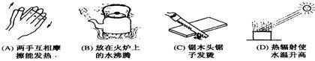

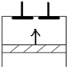16．如图中是四冲程内燃机的　 　冲程，一个单缸四冲程柴油机的飞轮转速是1800R/min，则每秒钟对外做功　 　次。

17．一盏电灯接到220V的电源上使用时，功率为100W，如果将这个电源连上长导线，再接这盏灯使用，它的功率为81W，则导线上消耗的电功率为　 　W。

18．一段粗细均匀的电阻线，把它接在4V的电源上，通过它的电流是200mA．若将它对折后接入同一电源两端，则通过它的电流是　 　A。

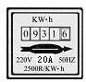

图7

19．月底张明家电能表的情况如图7所示．然后从记录本上查出上月底电能表的示数是811.6千瓦时，张明家本月消耗的电能为 千瓦时。张明家同时使用的用电器总功率不得超过 瓦。

21．有A、B两个带电体，若A与B相互排斥，而A又与C相互吸引，C与丝绸摩擦过的玻璃棒相排斥，那么A一定带 电，B与C一定能相互 。（选填“排斥”或“吸引”）

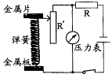22、小华设计了如图1压力测量仪，可以反映弹簧上方金属片受到压力的大小。其中R′是滑动变阻器，R是定值电阻，电源电压恒定不变，压力表实际是个电压表。当金属片受到的压力减小时，变阻器的阻值 ，压力表示数 （选填“变大”、“变小”或“不变”）。

三：实验与作图（作图4分，实验15分，共19分）

23．根据下中图中通电螺线管的南北极，标出小磁针的N极和电源的“＋”、“－”极。

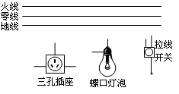24.如下右图所示，用笔画线代替导线将电灯、开关、三孔学科网(www.zxxk.com)--教育资源门户，提供试卷、教案、课件、论文、素材及各类教学资源下载，还有大量而丰富的教学相关资讯！插座接到家庭电路中。

电源

N

S

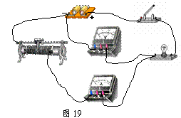25．如图19所示，是小明的实验小组在“测量小灯泡的电阻”实验中连接的一个实验电路，所用小灯泡标有“2.5V”字样。

（1）请指出电路连接中的两个不当之处：

①________ _ ；

②_________ 。

（2）他们改正电路连接中的不当之处后，闭合开关，移动变阻器滑片时，发现两电表的示数和灯泡的亮度都同时变化，但两电表的示数总是比较小，灯泡的亮度也较弱。出现这种现象的原因是：______________________________

（3）电路正常后，他们分别测出了小灯泡的几组电压和电流值。

①小灯泡正常工作时的电阻大小约为_________；

②通过分析实验数据可知，小灯泡的电阻是_________（填写“不变”或“变化”）的，其原因是：____________________________________。

26．小刚在实验室发现一个铭牌不清楚的小灯泡（额定电压为2.5V，灯丝电阻约为10Ω），于是决定测定该灯泡额定电功率。他所使用的电源电压为6Ｖ，滑动变阻器R1和R2的规格分别为“10Ω 2A”和“20Ω 1A”，如14图甲是小刚连接的实验电路。

（1）请你用笔画线代替导线，将图14甲的实物电路连接完整。

图14

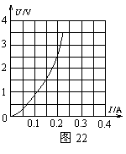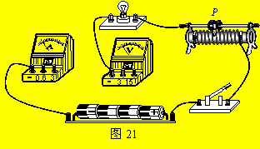

甲 乙

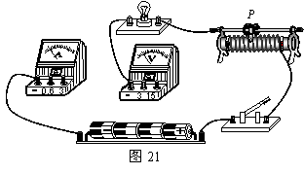

（2）实验时，应该选择滑动变阻器 （选填“R1”或“R2”）。闭合开关前应将滑片移动到最 端（选填“左”或“右”）。

（3）小刚连好电路闭合开关，移动变阻器滑片P，发现小灯泡始终不亮，但电压表有示数，电流表无示数，则故障的原因可能是                            （写出一种即可）。

（4）小刚排除电路故障后，闭合开关，改变滑动变阻器的阻值，多次测量，移动滑片P到某处，电压表的示数为2.2V，要测量小灯泡的额定功率，应将滑片*P*向       端滑动（选填“左”或“右”）；小刚画出了小灯泡中电流随其两端电压变化的关系图象如图14乙，则小灯泡的额定功率为　     　W。

（5）在多次测量中，小刚还发现：当电压表的示数增大时，电压表与电流表的示数之比　　　　　。（选填“变大”、“变小”或“不变”），这是因为灯丝电阻受 影响引起的。

（6）小刚又取了一个规格型号完全相同的旧灯泡进行实验，发现在额定电压下工作时，灯泡亮度明显偏暗，他仔细观察，发现这只灯泡的玻璃内壁变黑，灯丝变细，消耗的实际功率变　 （选填“大”或“小”）。

四、计算题：（共12分）

27．某型号电热水壶的额定电压为220V，正常工作时的电流为5A，壶中装有2kg温度为50℃的水。已知c水＝4.2×103J/(kg·℃)。求：

（1）该电热水壶正常工作时的电功率。

（2）10min钟将这壶水烧开，水吸收的热量。

(3)电热水壶的效率

28．如图所示，电源电压恒定，R1的阻值为20Ω，R2的阻值为10Ω．当S闭合，S1、S2断开时，电流表的示数为0.5A．求

（1）电源电压；

（2）通电10s内电路消耗的总电能；

（3）当S、S1、S2都闭合时，电流表的示数变化了0.4A．则R3的阻值是多大？

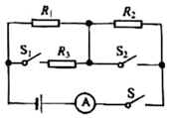

**参考答案：**

